Persbericht
Mei 2023

Nieuw cassettescherm van Weinor
Compact en kubistisch

Met Smaila brengt fabrikant Weinor een cassettescherm in kubistisch design op de markt, dat vooral geschikt is voor balkons en compacte terrassen. Het laat zich snel en flexibel monteren en is uitgerust met moderne techniek, zoals bijv. een Volant die wordt aangedreven door zonne-energie.

Woonruimte wordt steeds schaarser, vooral in stedelijke gebieden. Daarom is het woonoppervlak van afzonderlijke woningen bij nieuwbouw en bestaande bouw vrij compact. Dat betreft ook de bijbehorende balkons en terrassen. Voor deze bouwkundige ontwikkeling is een zonbescherming nodig, die zich aanpast aan de moderne bouwstijl en ook bij compactere buitenruimtes voldoet aan de hoge eisen op het gebied van kwaliteit, individueel design en meervoudige functionaliteit. Het nieuwe cassettescherm Smaila van Weinor voldoet aan deze vereisten. Zijn edele look en diverse highlights wat betreft de uitrusting voldoen aan de vraag naar een comfortabele, exclusieve outdoor living, ook in buitenruimtes met beperkte ruimte.

Hoogwaardige kwaliteit van techniek en design
Smaila beschikt over slanke profielen, die zich onopvallend invoegen in de totale uitstraling van een moderne gevel. De zeer geringe aftrekmaat van het doek maakt een zeer groot doekoppervlak mogelijk en accentueert zo het huiselijke karakter op terras of balkon. Afdekkingen in vijf verschillende decors aan de zijkant van de cassette zorgen voor creatieve accenten. Ook wat
betreft technische kwaliteit hoeven bewoners van gebieden met dichte bebouwing geen concessies te doen: Smaila is uitgerust met de al jarenlang bewezen,
stevige LongLife-arm inclusief kantelmechanisme en opwaaiblokkering. Bij zonnescherm en optionele Volant Plus zorgt de zwevende as met OptiFlow-systeem voor de beste doekstand en eenvoudige vervanging van de motor. À propos Volant: Deze kan bij Smaila door een energiebesparend zonnepaneel worden aangedreven. Het nieuwe zonnescherm is optioneel ook verkrijgbaar met ledspots, die in de cassette zijn geïntegreerd. Voor de bediening kan worden gekozen uit diverse besturingsmogelijkheden en ook een integratie met Smart Home is via de techniek van Weinor partner Somfy mogelijk.

Eenvoudige montage, snel onderhoud, comfortabele bestelling
Bij alle breedtes van Smaila zijn slechts twee consoles noodzakelijk. Deze kunnen inspringen en hierdoor ook strokend aan de hoek van het huis worden gemonteerd. Voor onderhoudswerkzaamheden zijn draadloze componenten en elektronica in gemonteerde toestand gemakkelijk bereikbaar. Met wand-, plafond-, of dakspantmontage kan de inbouw worden aangepast aan de individuele bouwkundige omstandigheden ter plaatse. Bij aansluiting aan de wand kan er worden gekozen uit twee alternatieven: strokend met wandaansluiting of met afstand tot de wand. Het compacte kubistische zonnescherm kan veilig en comfortabel via de E-Shop van Weinor worden besteld.

Smaila | Technische gegevens
max. breedte: 5,5 m (bij max. uitval van 3 m)
max. uitval: 3,5 m (bij max. breedte van 5 m)
Maten cassette: 21 mm x 15,5 mm
Windbescherming: getest tot: windkracht 5 (Beaufort)
Hellingshoek: tot 40° | bij Volant Plus tot 20°
Aandrijving zonnescherm: motor (standaard) of slinger
Aandrijving Volant Plus: slinger (standaard) of draadloos gestuurde motor met zonnepaneel
Optioneel toebehoren: ledspots, verwarmingssysteem Tempura

Contactpersoon voor de media:

Freddy Kroes / Marketing Nederland & België
Weinor B.V. / Zuiderzeelaan 17 / 8017 JV Zwolle
Tel.: +49-221-59709-676 / +31-6-5728-6332
Mail: fkroes@weinor.de / Internet: www.weinor.nl

Beeldmateriaal:

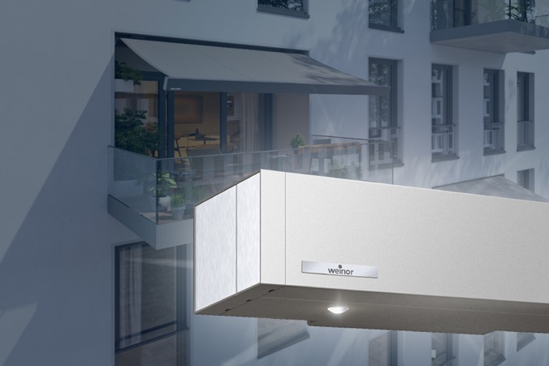
Foto 1:
Het kubistische zonnescherm Smaila is bijzonder geschikt voor balkons en kleine terrassen.

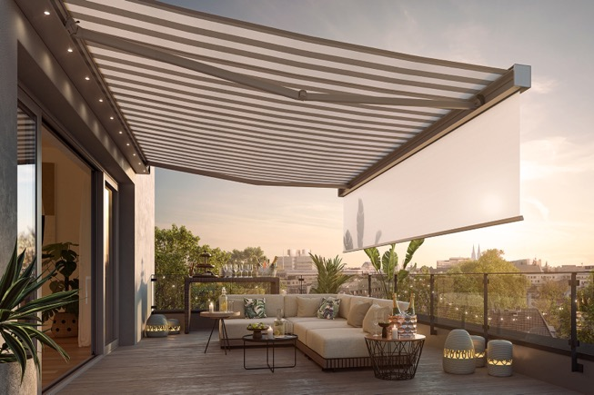

Foto 2:
Smaila kan worden uitgerust met een Volant die wordt aangedreven door zonne-energie.

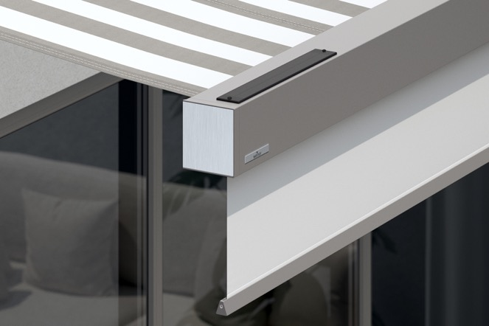
Foto 3:
Het optionele zonnepaneel is aangebracht aan de zijkant van het uitvalprofiel van het zonnescherm.

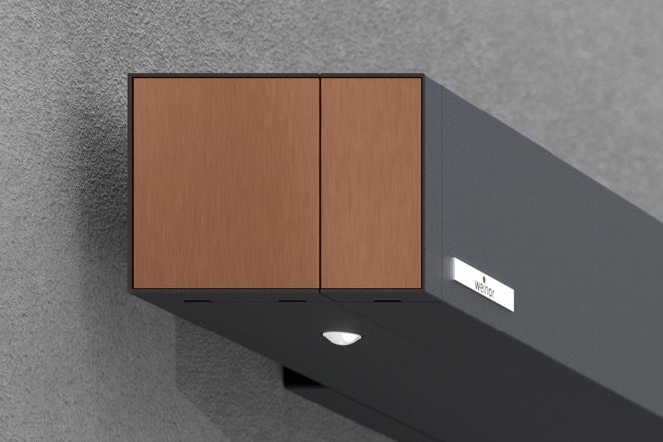
Foto 4:
Voor de vormgeving van de zijkant van de cassette kan worden gekozen uit vijf aantrekkelijke decors.

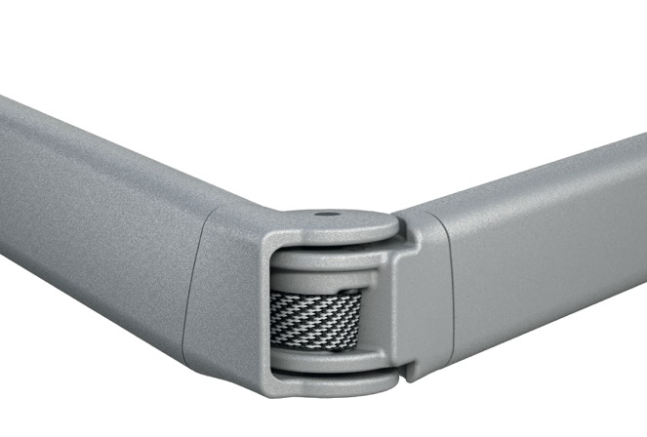
Foto 5:
De bewezen Weinor LongLife-arm is duurzaam en geluidsarm.

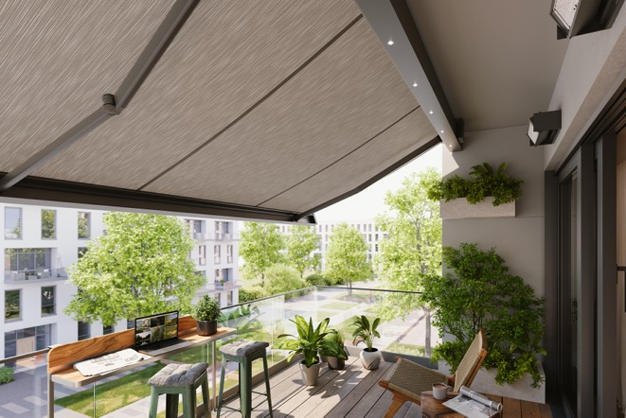
Foto 6:
De in de cassette geïntegreerde ledspots kunnen traploos worden gedimd.

Foto’s: Weinor GmbH & Co. KG

